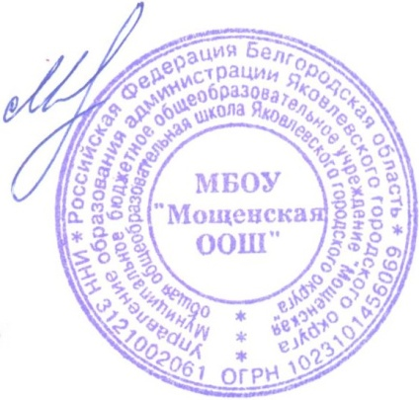
Утверждаю: Директор МБОУ «Мощенская ООШ»
Минаев Е.С.
Приказ №203 от 31 августа 2023 года

План профориентационной работы в соответствии с Базовым уровнем реализации Профориентационного минимума
на 2023-2024 учебный год

№ п/п | Мероприятие | Кол-во часов | Классы-участники Уровень профминимума | Ответственный сотрудник | Дата проведения
1 | Курс занятий «Россия -мои горизонты»  ( направление «Внеурочная деятельность») | 34 | 6-11 | Классные руководители | 01.09.2023-  20.05.2024
6 класс
2 | Родительское собрание по профориентации ( направление «Взаимодействие с родителями») | 1 | 6 ( базовый) | Воронова О.Н. | 15.09.2023
3 | Родительское собрание по профориентации ( направление «Взаимодействие с  родителями») | 1 | 6 ( базовый) | Воронова О.Н. | 19.01.2024
4 | Профориентационные модули в предмете  «География» ( Направление «Урочная | 1 | 6(базовый) | Емельянова И.С. | 01.09.2023-  20.05.2024

 | деятельность»)
5 | Профориентационные модули в предмете  «Биология» ( Направление «Урочная деятельность») | 1 | 6(базовый) | Бондаренко И.А. | 01.09.2023-  20.05.2024
6 | Профориентационные модули в предмете  «Технологии» ( Направление «Урочная деятельность») | 2 | 6(базовый) | Горовая Н.В. | 01.09.2023-  20.05.2024
7 класс
7 | Родительское собрание по профориентации ( направление «Взаимодействие с родителями») | 1 | 7 ( базовый) | Минаева А.С. | 15.09.2023
8 | Родительское собрание по профориентации ( направление «Взаимодействие с родителями») | 1 | 7 (базовый) | Минаева А.С. | 19.01.2024
9 | Профориентационные модули в предмете  «География» ( Направление «Урочная деятельность») | 1 | 7 (базовый) | Емельянова И.С. | 01.09.2023-  20.05.2024
10 | Профориентационные модули в предмете  «Биология» ( Направление «Урочная деятельность») | 1 | 7 (базовый) | Бондаренко И.А. | 01.09.2023-  20.05.2024
11 | Профориентационные модули в предмете  «Физика» ( Направление «Урочная деятельность») | 2 | 7 (базовый) | Бондаренко И.А. | 01.09.2023-  20.05.2024
8 класс
12 | Родительское собрание по профориентации ( направление «Взаимодействие с родителями») | 1 | 8 ( базовый) | Минаева А.С. | 15.09.2023
13 | Родительское собрание по профориентации ( направление «Взаимодействие с | 1 | 8 ( базовый) | Минаева А.С. | 19.01.2024

 | родителями»)
14 | Профориентационные модули в предмете  «Химия» ( Направление «Урочная деятельность») | 1 | 8 ( базовый) | Бондаренко И.А. | 01.09.2023-  20.05.2024
15 | Профориентационные модули в предмете  «Физика» ( Направление «Урочная деятельность») | 1 | 8 ( базовый) | Бондаренко И.А. | 01.09.2023-  20.05.2024
16 | Профориентационные модули в предмете  «Математика» ( Направление «Урочная деятельность») | 1 | 8 ( базовый) | Чернова З.М. | 01.09.2023-  20.05.2024
17 | Профориентационные модули в предмете  «Технология» ( Направление «Урочная деятельность») | 1 | 8 ( базовый) | Горовая Н.В. | 01.09.2023-  20.05.2024
9 класс
18 | Родительское собрание по профориентации ( направление «Взаимодействие с  родителями») | 1 | 9 ( базовый) | Горовая Н.В. | 15.09.2023
19 | Родительское собрание по профориентации ( направление «Взаимодействие с  родителями») | 1 | 9 ( базовый) | Горовая Н.В. | 19.01.2024
20 | Профориентационные модули в предмете  «Математика» ( Направление «Урочная деятельность») | 2 | 9 ( базовый) | Чернова З.М. | 01.09.2023-  20.05.2024
21 | Профориентационные модули в предмете  «Физика» ( Направление «Урочная деятельность») | 2 | 9 ( базовый) | Бондаренко И.А. | 01.09.2023-  20.05.2024

Сотрудник, ответственный за реализацию Мероприятий профориентационного минимума:

Заместитель директора Воронова О.Н.

